反比例函数的应用

反比例函数的应用是建立在一次函数的应用和反比例函数的概念以及图象性质的基础上学习的。用函数的思想解决实际问题是这节课的重点和主线。也是避免函数应用课留于“会做函数应用题”等习题课形式的中心思想。相对于函数的实际应用问题，在初一的变量间关系就已经涉及了很多。并且有些问题在初一的时候都是可以解决的，那为什么到了初三还要再继续学习？原因就在于需要用反比例函数的思想去认识这些变量关系。更重要的是有些问题是必须用到反比例函数的知识才能够解决的。而这类问题就是这节课的重点，这个具有“对比”价值的问题才能让学生感受到反比例函数的价值，从而真正建立反比例函数的模型。

为此，本节课围绕着以下几个方面来设计教学任务，并加以说明设计意图和理念。

1. 什么式反比例函数的模型？解析式、表格、图象
2. 怎样从变量关系中抽象出反比例函数模型。
3. 在实际问题中体会建立反比例函数模型的价值，从而在解决问题的过程中形成建模的思想。
4. 教学目标
5. 通过分析实际问题的变量关系（包括表达式、图象、表格），建立反比例函数的模型，进而利用反比例函数的知识解决问题。
6. 能在对比初一研究实际问题的变量关系中，体会建立反比例函数模型的价值。
7. 进一步体会实际问题中的数形结合。
8. 教学重难点

重点：如何用反比例函数知识（包括图象、解析式、表格）解决实际问题。

难点：如何从实际问题中抽象出数学问题，从图象、解析式和表格三方面建立反比例函数模型。

1. 教学任务
2. 复习反比例函数的三种表示方式

1、解析式：（），（），（）

1. 例1：将文字描述的变量关系转化成表达式来建立反比例函数模型

某校科技小组进行野外考察，途中遇到一片十几米宽的烂泥湿地，为了安全、迅速通过这片湿地，他们沿着前进路线铺垫了若干块木板，构筑成一条临时通道，从而顺利完成了任务的情境。你能解释他们这样做的道理吗？（见书P148）

在这个实际情况中，是否存在变化关系？指出因变量和自变量。

（1）用含S的代数式表示P，P是S的函数吗？是什么函数？为什么？

学生通过反比例函数的定义，即反比例函数的解析式来判断这个函数的类型。在这个过程中强调反比例函数的实际性，自变量的取值范围要符合实际。

（2）当木板面积为0.2 时，压强是多少？

利用解析式可以根据一个变量求出另一个变量的值。

（3）如果要求压强不超过6000Pa，木板面积至少要多大？

在没有图象的时候，解决这个问题就要从“数”的方面来建立不等式解决。

由题，因为，所以

在实际课堂中，学生在解决这个问题时就有人用到了图象来解决，也就是学生已经建立了利用函数图象解决实际问题的意识，只是他自己不知道。老师的重点就是要让学生知道这个意识并且加强这个意识。这便是常言道：“教会学生他不知道他知道的事！”

（4）在直角坐标系中，作出相应的函数图象。

在作图的时候学生的难点在于坐标轴上如何取单位长度。并且追问为什么图象只有第一象限？加强学生在自变量的取值范围中画出函数图象的意识。

（5）请利用图象对(2)和(3)作出直观解释，并与同伴进行交流。

利用函数图象解释问题（2），就是将“已知一个变量的值求另一个变量”这个数的问题，在图象上反应出来是“已知一个点的某一坐标求另一个坐标的形问题”不仅是在点坐标的基础上建立数形结合的数学思想。也是在为例2中必须建立反比例函数的关系才能准确求出图象上点的坐标。这就是在问题中体现出“反比例函数的价值”。

利用函数图象解决问题（3）就是建立在利用函数图象解决不等式问题。需要先利用函数解析求出当p=3000pa时s=0.1，在图象上找到直线s=0.1的下方图象部分。

对于例1的问题，学生利用反比例函数的知识解决问题的作用体现不大。尤其是初一学完《变量之间的关系》后也是可以解决例1的问题。所以学生要通过例1建立利用模型解决问题的思想是不容易的。例1的真正作用就是让学生开始尝试用反比例函数的图象来解决实际问题。

接下来的例2就会让学生直接感受反比例函数的运用价值。

1. 例2：将图象描述的变量关系转化成反比例函数的模型

蓄电池的电压为定值，使用此电源时，电流I(A)与电阻R()之间的函数关系如图所示。(书上P148—P149)

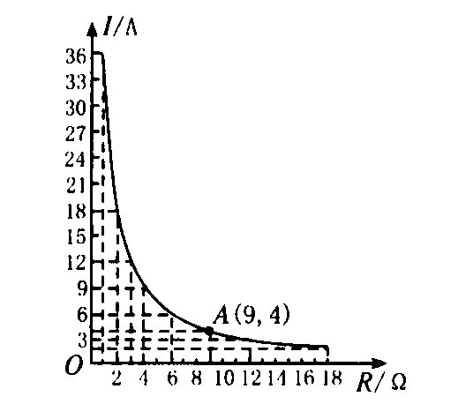首先通过视图看出这是哪两个量之间的变化关系，并且观察出因变量随着自变量的增加在如何的变化。

(1)蓄电池的电压是多少？

（2）当电阻为13时，电流是多少？

(3)完成下表，并回答问题：如果以此蓄电池为电源的用电器限制电流不得超过10A，那么用电器的可变电阻应控制在什么范围内？

由于学生才学习了反比例函数的图象性质，所以会很快的认出这是反比例函数的图象，并且有物理知识作为基础，也能很快的列出电阻电流和电压之间的关系式。从而利用图上的点求出电压的值。给例2增加第二问，在图上直接读出电流的值只能是一个近似值，要得出准确值就必须根据这个函数图象写出两个变量之间的关系式，通过计算的方式来解决问题。

即:图象特征 函数模型 解析式 解决问题

这样的设计就是为了凸显如何利用反比例函数图象的性质，从而建立反比例函数的模型思想。也让学生体会以往的知识不够用了，必须运用刚学的反比例函数的知识才能解决。

1. 的模型是源自函数图象性质的运用，由于学生对反比例函数图象的认识比较深刻，所以例2的问题相对简单，对于“建模”的过程体会不够深刻。所以在课后的反思中将例2的问题变为另一种变量关系，并且只告知图象，让学生对建模的认知更为深刻。

可将例2变更为：

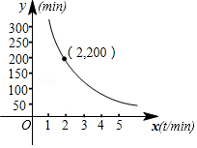 码头工人往一艘轮船上装载货物，装完货物所需时间ymin与装载速度xt/min之间的函数关系如图．

（1）这批货物的质量是多少？并求出y与x之间的函数关系式；

（2）轮船到达目的地后开始卸货，如果以5t/min的速度卸货，那么需要多少小时才能卸完货？

1. 例3：将表格描述的变量关系转化成反比例函数的模型

去学校食堂就餐，经常会在一个买菜窗口前等待，经调查发现，同学的舒适度指数y与等时间x（分）之间满足反比例函数关系，如下表：

|  |  |  |  |  |  |
| --- | --- | --- | --- | --- | --- |
| 等待时间x | 1 | 2 | 5 | 10 | 20 |
| 舒适度指数y | 100 | 50 | 20 | 10 | 5 |

已知学生等待时间不超过30分钟

（1）若等待时间8分钟时，求舒适度的值；

（2）舒适度指数不低于10时，同学才会感到舒适．请说明，作为食堂的管理员，让每个在窗口买菜的同学最多等待多少时间？

对比函数图象，表格表示的函数关系是较少接触的。但是在生活中表格的运用也是相当的广泛，尤其是有一次函数作为基础。所以学生需要通过表格表示的函数关系建立运用函数模型解决问题的“建模思想”。并且加强这个意识。

要解决第一个问题学生就必须观察出这个表格中的变量关系特点，建立反比例函数的解析式，再利用解析式求出对应的变量的值，进而才能解决问题（2）。

即：

表格中的数据特点

反比例函数模型

列出解析式

解决问题

函数描述的特殊的变量关系，而反比例函数又是特殊的函数。所以对于反比例函数的运用，就不是单纯的会解决关于反比例函数的应用题。而是要学生体会“建模”的过程，建立“函数模型思想”的意识，并且会利用反比例函数的知识，通过数形结合等方式来解决问题。